Feuille de route pour la mise en œuvre de programmes de transferts monétaires

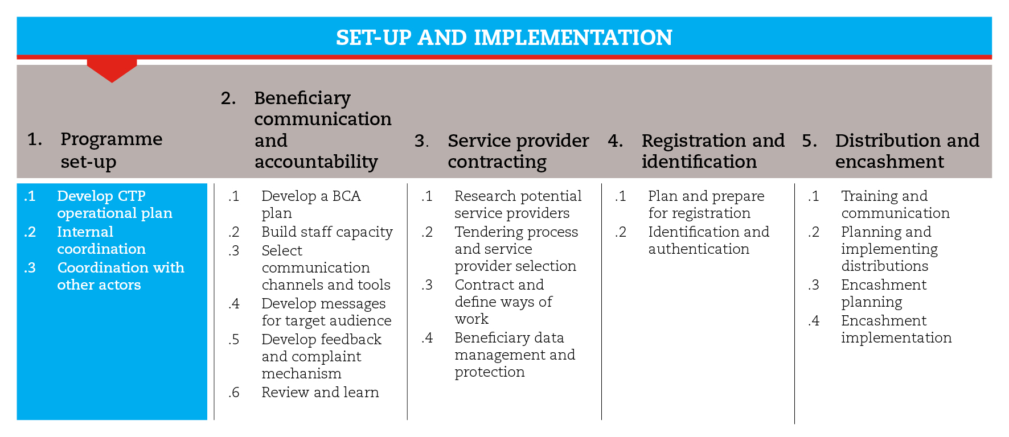

INTRODUCTION
Cette feuille de route vous guidera tout au long du processus de mise en place d’un programme de transferts monétaires (PTM). Elle donne des orientations sur l’élaboration d’un plan d’action opérationnel et l’établissement de mécanismes de coordination interne et externe.
Elle vous indiquera également quelles sont les ressources de la Boîte à outils qui sont les plus utiles pour cette première étape et ses étapes subsidiaires. Ces outils devront être adaptés à vos besoins et à votre contexte.
Il est important de respecter les normes minimales définies pour cette étape aux fins de garantir la qualité des PTM.
Il est probable que vous deviez aller et venir entre les différentes étapes subsidiaires pour orienter la prise de décisions à mesure que des informations deviennent disponibles et que la mise en œuvre du processus progresse.
Pour obtenir des orientations plus détaillées sur la mise en œuvre des PTM, veuillez consulter les documents de référence mentionnés à la fin du document.

NORMES MINIMALES
- Le plan d’action opérationnel doit inclure un cadre logique doté d’indicateurs mesurables pour chaque réalisation et produit attendus.
- Les tâches et activités du plan opérationnel doivent être convenues avec les parties prenantes internes et externes, y compris le gouvernement.
- Les rôles et responsabilités internes doivent être définis conformément aux procédures opérationnelles normalisées existantes, et approuvés par l’organisation.
- La participation aux mécanismes de coordination existants devrait être favorisée, afin d’harmoniser les approches, d’éviter les doubles emplois et les lacunes, et de partager les expériences.

Étapes subsidiaires ET OUTILS

Élaborer un plan opérationnel relatif aux transferts monétaires
Un plan d’action solide est essentiel à la réussite d’un PTM et doit être préparé une fois achevées les phases d’évaluation et d’analyse des solutions d’intervention. Le plan d’action opérationnel vous permettra de présenter la stratégie globale, les objectifs spécifiques, la structure sur le terrain, les ressources et les coûts du programme. En outre, il vous aidera à définir les réalisations et les produits attendus, qui serviront ultérieurement à mesurer l’efficience et l’efficacité de l’intervention.
Les outils de cette étape subsidiaire comprennent un ensemble de modèles qui vous aideront à élaborer le plan d’action, y compris :
- un cadre logique
- un modèle de budget
- une matrice des risques
- un plan de ressources humaines, et
- un plan de travail détaillé
N’oubliez pas que la mise en place d’un mécanisme de distribution à partir de zéro prend du temps, souvent plus de deux mois. Le temps nécessaire pour achever ce processus dépendra de facteurs tels que le contexte, l’ampleur de l’intervention et la capacité d’anticipation des prestataires de services et de l’organisation. Cette étape subsidiaire présente un processus de planification de transferts électroniques et son calendrier. Les mesures suivantes, notamment, peuvent être prises pour accélérer la mise en place d’un système de transferts monétaires :
- envisager l’utilisation de bons ou d’enveloppes contenant des espèces en attendant de mettre en place un mécanisme différent ;
- travailler en coordination avec d’autres organisations et utiliser un mécanisme existant ;
- adopter des mécanismes de transferts testés et approuvés (par ex. ceux utilisés dans le cadre des programmes de protection sociale ou par d’autres acteurs humanitaires)
- déterminer s’il peut être plus rapide et plus efficace pour des raisons juridiques et administratives que la Société nationale hôte, plutôt que la Fédération internationale ou le CICR, conclue les accords relatifs à la distribution.

Coordination interne
Dans le cadre des opérations internationales, le Mouvement international de la Croix Rouge et du Croissant-Rouge (le Mouvement) doit se charger de la coordination interne, l’objectif étant de soutenir la Société nationale hôte. La Société nationale hôte se charge de la mise en œuvre du programme en collaboration avec les partenaires du Mouvement. Si tel n’est pas le cas, elle sera cependant certainement présente et probablement en contact avec la population bénéficiaire à l’achèvement du programme. C’est pourquoi elle doit être associée à la conception du PTM et en valider les mécanismes.
En interne, chaque unité devra participer à des aspects spécifiques du PTM. Ces rôles et responsabilités doivent être détaillés dans les procédures opérationnelles normalisées élaborées au cours de la phase de préparation. En l’absence de procédures opérationnelles normalisées, reportez-vous aux outils des étapes subsidiaires afin d’obtenir des suggestions sur les principaux rôles et la répartition des tâches dans le contexte des transferts monétaires. L’attribution des responsabilités devra faire l’objet d’un accord entre toutes les unités. Vous pouvez consulter, dans la section consacrée aux documents clés du Mouvement, les procédures opérationnelles normalisées de la Fédération internationale et du CICR relatives aux programmes de transferts monétaires pour voir comment les rôles sont répartis entre les différents départements/fonctions dans les différents types de PTM.

Coordination avec d’autres acteurs
Le dialogue et la coordination avec les autorités locales et les dirigeants communautaires sont les clés du succès des PTM. Selon le type de programmes, les parties prenantes peuvent comprendre les ministères de la protection sociale, du travail, de l’agriculture, des échanges, de l’approvisionnement et du commerce.
Les acteurs du Mouvement devraient toujours partager leurs informations et chercher des moyens communs de travailler avec d’autres organisations opérant dans le domaine des transferts monétaires. Lorsque cela présente une valeur ajoutée, le Mouvement devrait collaborer avec des organismes existants chargés de la coordination de PTM, souvent établis et administrés par les autorités locales, les groupes sectoriels du Comité permanent interorganisations et/ou des ONG. Veillez à désigner une personne de référence qui soit en mesure d’assister aux réunions de ces organismes et de représenter les acteurs du Mouvement de manière appropriée.
Les outils de cette étape subsidiaire fournissent des orientations sur la manière d’intégrer la coordination des PTM dans le système global de coordination. Au sein du système de coordination du Comité permanent interorganisations, les groupes de travail thématiques sont encouragés à se réunir pour traiter de questions spécifiques à leur secteur de compétences. Les programmes de transferts monétaires ne relèvent pas d’un secteur spécifique ; il s’agit d’une modalité pouvant s’appliquer à de nombreux secteurs. C’est pourquoi des réunions rassemblant des personnes chargées de la coordination de ce type de programmes sont parfois organisées. Le Mouvement doit être représenté à ces réunions pour informer les autres acteurs des activités qu’il mène dans ce domaine et garantir que les programmes de transferts monétaires sont enregistrés dans la matrice Quoi, où, quand, qui. Il s’agit aussi d’une excellente occasion d’obtenir le soutien technique de pairs et des idées.
DOCUMENTS DE RÉFÉRENCE
CaLP, Making the Case For Cash: A field guide to advocacy for cash transfer programming (2011)
http://www.cashlearning.org/resources/library/30-making-the-case-for-cash-a-field-guide-to-advocacy-for-cash-transfer-programming-screen-version
CaLP, Guidance on coordination - Coordination toolkit (en anglais)
http://www.cashlearning.org/resources/coordination-toolkit
CaLP, Field advocacy guide for CTP - Coordination toolkit (en anglais)
http://www.cashlearning.org/resources/coordination-toolkit

